Analisis de la Zona de Salamanca

Estudio de sobre los datos extraidos de idealista de la zona de Salamanca a traves del API de idealista.

## Loading required package: data.table  
## Loading required package: ggplot2

En el presente estudio, se han obtenido un total de **774** inmuebles. De este número, **120** corresponden a particulares y **654**. Utilizando como indicador el numero de agencias que publican la direccion completa en idealista, podemos realizar una estimación de publicaciones en exclusiva es **71**.

Por lo tanto la estimación de posibles clientes potenciales en la zona, localizados a través de idealista es la suma de los particulares y no exclusivas. Este número corresponde a

**512** de no exclusivas + **120** de particulares directos, lo que hace un total de **632**

La siguiente grafica muestra el porcentaje de particulares frente al número de agencias en la zona.

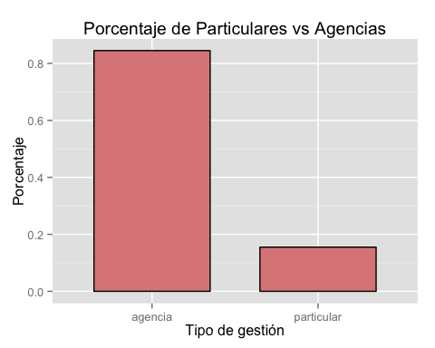

En el siguiente grafico podemos ver el numero de posibles exclusivas, posibles no exclusivas y particulares.

